I. ĐẶT VẤN ĐỀ.

Nhà tâm lý giáo dục đã nói rằng “Phải giáo dục trẻ biết yêu quý cái đẹp ngay từ tuổi còn thơ. Vì nó là cơ sở ban đầu cho việc hình thành nhân cách con người mới” Do đó hoạt động tạo hình là bộ môn quan trọng không thể thiếu được trong trường mầm non.
Hoạt động tạo hình ở lứa tuổi mầm non là một hoạt động mang tính sáng tạo, mang tính nghệ thuật, là phương tiện quan trọng trong việc giáo dục thẩm mỹ, đạo đức, trí tuệ, thể lực và lao động. Nó có tác dụng to lớn trong việc giáo dục, phát triển và hình thành nhân cách cho trẻ mầm non, giúp trẻ phát triển chức năng tâm lý hình thành ở trẻ tình yêu đối với con người, yêu thiên nhiên, yêu cuộc sống, yêu cái đẹp... Trong trường mầm non hoạt động tạo hình chính là phương tiện để trẻ thể hiện mình, thông qua nghệ thuật tạo hình trẻ được thử sức mình trong việc thể hiện và sáng tạo thế giới riêng theo tư duy của mình, nhất là với trẻ mẫu giáo lớn "4- 5 tuổi", trẻ có tâm hồn nhạy cảm với thế giới xung quanh, thế giới xung quanh chứa đựng bao điều mới lạ, hấp dẫn trẻ, trẻ dễ bị cuốn hút trước cảnh vật đẹp, những bức tranh sinh động hay những con vật ngộ nghĩnh đáng yêu...
Trong năm học qua được sự phân công giảng dạy trẻ mẫu giáo nhỡ 4 – 5 tuổi, tôi luôn suy nghĩ, tìm tòi những đề tài, những biện pháp tối ưu có hiệu quả nhất để áp dụng nhằm phát huy khả năng sáng tạo, hứng thú tham gia và niềm say mê của trẻ đối với môn học này, làm cho hoạt động tạo hình trở thành hoạt động đúng với mục đích và ý nghĩa của nó. Từ những lý do đó tôi chọn đề tài: “Một số biện pháp phát huy khả năng sáng tạo cho trẻ mẫu giáo nhỡ 4-5 tuổi trong hoạt động tạo hình”.

1. Đối tượng khảo sát, thực nghiệm:
- Đối tượng khảo sát: Trẻ MGN 4 – 5 tuổi.
- Thực nghiệm khảo sát: Khảo sát trước khi dạy. Khảo sát sau khi dạy.
2. Phương pháp.
- Phương pháp nghiên cứu lý luận: Đọc, tìm hiểu, thu thập và phân tích tài liệu (sách, trên mạng), để xây dựng cho đề tài, định hướng cho cơ sở.
- Phương pháp quan sát tự nhiên: Trẻ thực hành trong giờ hoạt động tạo hình,
- Phương pháp phân tích sản phẩm hoạt động: Thu thập sản phẩm tạo hình của trẻ, xem xét, phân tích, đánh giá quá trình hoạt động của trẻ.
- Trao đổi với các giáo viên trong trường về phương pháp dạy trẻ vẽ theo đề tài.
- Phương pháp thực nghiệm sư phạm:
- Phương pháp xử lý số liệu bằng thống kê so sánh: Thống kê số liệu và tính % nhằm sử dụng số liệu thu được vào phân tích kết quả nghiên cứu.

II. GIẢI QUYẾT VẤN ĐỀ.

1. CƠ SỞ LÝ LUẬN.

1.1. Đặc điểm khả năng tạo hình của trẻ mẫu giáo nhỡ.
- Để có một khả năng phát triển tạo hình cần phải trải qua một quá trình liên tục có hệ thống. Nếu như tuổi mẫu giáo bé là nền tảng sự phát triển khả năng tạo hình, thì lứa tuổi mẫu giáo nhỡ lại là cầu nối cho sự phát triển tạo hình, được coi là bước đệm hết sức cần thiết để chuẩn bị cho trẻ vào lớp lớn. Mỗi lứa tuổi đều có một vai trò nhất định trong quá trình phát triển khả năng tạo hình của trẻ. Đó là mối quan hệ xuyên suốt không thể tách rời.
- Chính vì vậy, ở mỗi lứa tuổi đều cần có những yêu cầu riêng biệt để phù hợp với tâm lý trẻ. Tuổi mẫu giáo nhỡ trẻ đã có sự phát triển mạnh về thể lực và sự khéo léo của đôi bàn tay. Vì vậy trẻ miêu tả được đặc điểm về hình dáng, đường nét, bố cục và các mối quan hệ của các sự vật, hiện tượng khi vẽ nặn, cắt xé dán. Trẻ mẫu giáo nhỡ thì tìm hiểu cái đẹp trong ảnh, đồ dùng đồ chơi và trong thiên nhiên, nhận biết sự thay đổi của thiên nhiên và loài vật qua màu sắc, hình dáng, bố cục. Trẻ có thể diễn đạt những cảm xúc của mình bằng lời và bằng sản phẩm một cách có mục đích.

1.2. Đặc điểm phát triển khả năng tạo hình và sáng tạo ở trẻ:
- Phát triển những khả năng của trẻ và phát triển đúng đắn những khả năng đó là một trong những nhiệm vụ giáo dục quan trong nhất. Để thực hiện những nhiệm vụ này cần chú ý lứa tuổi của trẻ, sự phát triển tâm sinh lý, điều kiện giáo dục…
- Phát triển khả năng tạo hình ở trẻ chỉ có kết quả khi việc dạy trẻ tiến hành có kế hoạch, có hệ thống, nếu không sự phát triển đó sẽ đi theo con đường ngẫu nhiên, tình cờ và khả năng tạo hình của trẻ có thể dậm chân tại chỗ. Vậy khả năng là gì?
a. Khái niệm về khả năng:
- Khả năng có thể hiểu là những đặc điểm riêng của mỗi cá nhân, đảm bảo cho sự lĩnh hội một cách tương đối dễ dàng và có chất lượng một dạng hoạt động tạo hình nào đó.
- Khả năng không phải là phẩm chất bẩm sinh, nó chỉ là hình thành và phát triển trong hoạt động. Kết quả họat động chỉ phụ thuộc vào trình độ phát triển khả năng được hình thành trong hoạt động đó.
b. Đặc điểm sáng tạo của trẻ:
- Mọi trẻ em đều tiểm ẩn năng lực sáng tạo, nhưng sáng tạo của trẻ em không giống với sáng tạo của người lớn, sự sáng tạo chính là khi trẻ bắt đầu tái tạo, bắt chước mô phỏng một điều gì đó và thường không có tính chủ đích.
- Sáng tạo của trẻ không mang tính chất tổng hợp. Trẻ có thể sáng tạo đột nhiên, có cách làm việc tự do, không cần thuật nhớ, không cần bắt chước, bất kì chỗ nào thiếu trí nhớ, những kỉ niệm bị rạn nứt chỉ còn lại yếu tô rời rạc thì óc tưởng tượng sẽ móc ghép theo cách riêng. Lứa tuổi mầm non là lứa tuổi tràn ngập cảm xúc, phát triển trí tò mò, trí tưởng tượng bay bổng, khả năng liên tưởng mạnh. Vì vậy đây là giai đoạn tối ưu, là mảnh đất mầu mỡ nhất để gieo “mầm” sáng tạo.

2. THỰC TRẠNG VẤN ĐỀ.

2.1. Đặc điểm tình hình của lớp:
* Về học sinh: Năm học 2018 – 2019 tôi được phân công giảng dạy lớp Mẫu giáo nhỡ 4 – 5 tuổi. Trẻ lớp tôi khá ngoan, ham học hỏi, nhanh nhẹn thích khám phá những điều mới lạ. Lớp có tổng số 39 cháu, 100% học sinh có cùng độ tuổi
* Về giáo viên: Số lượng: 2 giáo viên. TĐCM: 2 giáo viên có trình độ đại học
* Thực hiện chương trình: Thực hiện giảng dạy theo chương trình giáo dục mầm non mới.
2.2. Thuận lợi:
- Được sự quan tâm và chỉ đạo sát sao của Phòng Giáo Dục, tạo điều kiện cho chúng tôi được học tập những chuyên đề nhằm nâng cao chất lượng chăm sóc giáo dục trẻ, thể hiện được mục tiêu của ngành
- Trường lớp xây dựng khang trang và đầy đủ các trang thiết bị phục vụ cho các hoạt động. Không gian lớp học rộng, thoáng dễ tạo các góc mở. Khuôn viên nhà trường thoáng mát, sáng, xanh, nhiều cây cảnh, góp phần rất lớn trong việc làm giàu các biểu tượng cũng như là giàu cảm xúc tạo hình cho trẻ.
- Bản thân là giáo viên có trình độ chuẩn về chuyên môn, có thời gian công tác lâu năm, nhiệt tình yêu nghề mến trẻ. Có khả năng tạo hình tốt, biết định hướng, chọn đề tài phù hợp kích thích trí tưởng tưởng và khơi dậy khả năng sáng tạo của trẻ trong hoạt động tạo hình để đạt hiệu quả. Được sự giúp đỡ của các bậc phụ huynh cho việc làm đồ dùng giảng dạy cho trẻ trong hoạt động tạo hình.

2.3. Khó khăn, hạn chế:
- Giáo viên chưa biết cách rèn và củng cố các kỹ năng tạo hình cho trẻ thông qua các hoạt động khác. Một số trẻ mới ở nơi khác chuyển về, chưa mạnh dạn còn nhút nhát thiếu tự tin, khả năng cầm bút vẽ và tô màu tranh còn hạn chế.
- Việc tổ chức các giờ hoạt động chung của giáo viên còn gò bó, nặng về kết quả sản phẩm, ít tạo điều kiện cho trẻ phát huy tính sáng tạo, chưa gây được hứng thú cho trẻ còn áp đặt trẻ theo khuôn mẫu, chưa biết tận dụng môi trường xung quanh để làm giàu các biểu tượng cho trẻ.
2.4. Số liệu điều tra thực trạng: Tổng số là 39 cháu.
Nội dung  Thực nghiệm | Số trẻ đạt | Kết quả  Tỉ lệ % | Số trẻ chưa đạt | Kết quả  Tỉ lệ %
Số trẻ có sản phẩm vẽ đạt yêu cầu | 25 | 64,1 % | 14 | 35.9%
Số trẻ có sản phẩm nặn đạt yêu cầu | 19 | 48,7 % | 20 | 51,3 %
Số trẻ có sản phẩm xé dán đạt yêu cầu | 22 | 56,4% | 17 | 43,6 %
Trẻ tích cực sáng tạo trong hoạt động | 15 | 38,4% | 24 | 61.6%
- Dựa vào bảng điều tra thực tế trên tôi thấy nhiều bài vẽ và nặn của trẻ chưa đạt yêu cầu, chưa hấp dẫn, chưa có sự sáng tạo, chưa biết thể hiện bố cục tranh, chưa biết phối hợp các màu sắc để tạo nên các sản phẩm, khả năng xé dán còn nhiều hạn chế, trẻ chưa biết nhận xét sản phẩm tạo hình. Qua quá trình nghiên cứu tài liệu về chuyên môn và qua thực tế giảng dạy tại lớp tôi đã tìm ra một số biện pháp giúp trẻ phát triển khả năng sáng tạo cho trẻ mẫu giáo nhỡ 4 – 5 tuổi trong hoạt động sáng tạo
3. MỘT SỐ BIỆN PHÁP PHÁT HUY KHẢ NĂNG SÁNG TẠO CHO TRẺ MẪU GIÁO NHỠ 4-5 TUỔI TRONG HOẠT ĐỘNG TẠO HÌNH

3.1. Biện pháp 1: Xây dựng môi trường lớp học sáng tạo, có nhiều nguyên vật liệu cho trẻ hoạt động
- Muốn thu hút được sự chú ý của trẻ trước hết trẻ phải được sống trong một không gian đẹp, sáng tạo. Vì vậy, tôi đã thống nhất cùng với cô ở lớp sắp xếp, trang trí lớp học đẹp, thoáng, góc tạo hình luôn được thay đổi theo sự kiện, có nhiều nguyên vật liệu cho trẻ hoạt động.
- Góc nghệ thuật của lớp tôi trưng bày những sản phẩm đẹp của các cháu về các đề tài vẽ, nặn, xé, dán, rối các con vật…trong các sự kiện, các sản phẩm cháu tạo ra từ các nguyên vật liệu phế thải, các vật liệu để trong các góc chơi hoạt động ngoài trời, hoạt động góc.
=> Kết quả: 91% trẻ ở lớp tôi rất hứng thú, thu hút tập trung hơn khi lớp học có không gian đẹp, sáng tạo, nhiều nguyên vật liệu.

3.2. Biện pháp 2: Xây dựng kế hoạch giảng dạy phù hợp với trẻ của lớp mình.
- Vận dụng phương pháp đổi mới, tôi luôn tạo điều kiện cho trẻ phát triển và thể hiện hết khả năng sáng tạo của trẻ trong các đề tài tạo hình nhằm phát huy tính tích cực của trẻ, qua đó giúp trẻ khám phá thế giới xung quanh qua các giác quan của trẻ giúp cho trẻ chủ động và sáng tạo hơn.
- Bảng kế hoạch giảng dạy của các tháng với các sự kiện nổi bật trong năm học:
Tháng | Nội dung | Biện pháp
9 | - Làm đèn lồng trong ngày Tết trung thu. Trang trí, tỉa, bầy mâm ngũ quả ngày Tết trung thu. | - Vận động phụ huynh mang các giấy bìa, non bia ... mang đến lớp. Phối kết hợp cùng với phụ huynh tổ chức bầy mâm ngũ quả.
10 | - Sáng tạo cùng đôi bàn tay, bàn chân.  - Làm hoa giấy tặng bà, mẹ, chị, em gái. | - Cho trẻ tự sáng tạo thể hiện tạo ra các bức tranh từ đôi bàn tay, chân. Phát huy khả năng tạo hình, trí tưởng tượng của trẻ khi tạo ra sản phẩm.
11 | - Trang trí cốc, đĩa, quạt giấy với nhiều NVL khác nhau. Làm bưu thiếp tặng cô nhân ngày 20/11. | - Cô và trẻ thu gom các NVL để chuẩn bị cho giờ học. Tổ chức cho trẻ làm theo nhóm, tăng khả năng sáng tạo, phối hợp các nhóm với nhau.
12 | - Xé dán, nặn các con vật bé thích. (Hình ảnh 1, 2). Vẽ quà tặng chú bộ đội. | - Sưu tầm 1 số loại giấy báo, giấy nhăn, sách cũ…để trẻ hoạt động. Cho trẻ vẽ lên các chất liệu khác nhau.
1 | - Cho trẻ vẽ, nặn, sử dụng làm quen với 1 số đồ dùng tạo hình như: Bút lông, bàn chải, củ quả… (Hình ảnh 3,4,5). | - Thu thập các đồ dùng bỏ đi như: Bàn chải, lõi giấy…nhằm kích thích trẻ trong giờ tạo hình,
2 | - Thổi màu nước: Tạo ra hoa đào, mai. Trang trí cành hoa đào ngày Tết. | - Phối hợp với phụ huynh cùng làm nhằm tăng khả năng hoạt động nhóm, tinh thần, trách nhiệm của mỗi cá nhân.
3 | - Làm ĐDĐC từ các NVL phế thải tạo ra các PTGT, đồ chơi tự tạo trong các góc chơi. | - Thu gom các NVL phế thải từ phía phụ huynh để trẻ hoạt động. Kích thích trẻ sáng tạo, hứng thú hơn.
4 | - Tổ chức hội thi: “Bé với môi trường”. | - Kích thích trẻ tham gia tăng khả năng phát huy tính sáng tạo, trách nhiệm, tinh thần trong các hoạt động.
5 | - Làm tranh tặng Bác Hồ. Vẽ phong cảnh quê hương mình. | - Phát huy hết khả năng tạo hình của trẻ thông qua trí tưởng tượng và vốn kiến thức trẻ có để tạo ra bức tranh.
=> Kết quả: Từ việc xây dựng kế hoạch phù hợp với lứa tuổi và kỹ năng tạo hình của trẻ lớp tôi. Tôi thấy 92% trẻ đạt trong giờ tạo hình tăng cao, phát huy hết khả năng sáng tạo của trẻ ngày càng phong phú đa dạng.

3.3. Biện pháp 3: Sử dụng đồ dùng trực quan đẹp đa dạng, phong phú, hấp dẫn:
- Muốn trẻ tạo ra sản phẩm đẹp và phong phú thì đồ dùng tranh mẫu, vật mẫu, tranh gợi ý phải đẹp của cô phải đẹp, chuẩn và mang tính thẩm mĩ. Trẻ thu hút bởi các màu sắc rực rỡ, những hình thù ngộ nghĩnh sinh động, dưới mắt trẻ cái gì cũng mới mẻ, cũng gợi cho trẻ sự tò mò. (Hình ảnh 6)
- Vì lẽ đó, muốn thu hút trẻ vào giờ học vẽ, ngoài các bức tranh bằng màu nước, màu sáp, tôi còn sưu tầm nhiều tranh nghệ thuật, tranh dân gian, tranh Đông Hồ...và làm thêm nhiều tranh bằng các chất liệu khác nhau như: Đất sét, lá cây, các loại hạt, vải vụn và len… (Hình ảnh 7). Những bức tranh đó đều đảm bảo về nội dung, màu sắc để trẻ quan sát và nhận xét, giúp trẻ tích luỹ được nhiều cảm xúc, vốn hiểu biết của trẻ để thể hiện trong tranh vẽ của mình. Từ đó phát huy được trí tưởng tượng sáng tạo của trẻ.
=> Kết quả: Qua biện pháp này tôi thấy trẻ lớp tôi rất thích thú, tập trung, bắt đầu tạo ra những sản phẩm hấp dẫn, có nhiều ý tưởng trong các giờ tạo hình.

3.4. Biện pháp 4: Thay dổi hình thức vào bài gây hứng thú cho trẻ:
- Thu hút được sự chú ý của trẻ vừa dễ lại vừa khó vì trẻ rất hào hứng trước những điều mới lạ, nhưng dễ chán với những gì quen thuộc. Vì vậy, tôi thường xuyên thay đổi hình thức vào bài một cách linh hoạt sao cho sinh động, hấp dẫn, thu hút sự chú ý của trẻ vào giờ học
- Để góp thêm phần sinh động và hấp dẫn cho tiết học hơn và mới lạ tôi
đưa các trò chơi dân gian, câu đố, bài hát có nội dung gần với đề tài để cho cháu
khắc sâu hơn. Lồng ghép các chương trình quen thuộc giành cho thiếu nhi để tạo hình thức thi đua kích thích trẻ sáng tạo, thu hút sự chú ý của trẻ vào giờ học. Tổ chức các cuộc thi trang trí môi trường lớp, thiết kế các trò chơi học tập cho các bé. Qua cuộc thi giúp cô và trẻ kích thích khả năng sáng tạo và tạo điều kiện cho cô và trẻ được thể hiện (Hình ảnh 8).
=> Kết quả: Khi tôi thay đổi hình thức vào bài, trẻ lớp tôi đạt 98 % hứng thú, cuốn hút vào các hoạt động của tôi đang tổ chức.
3.5. Biện pháp 5: Giáo viên cần linh hoạt khi đánh giá sản phẩm, dạy trẻ biết cách nhận xét bài của mình của bạn:
- Khi đánh giá sản phẩm tạo hình của trẻ tôi luôn căn cứ vào các điểm sau:
+ Đặc điểm tâm sinh lí lứa tuổi. Bên cạnh đặc điểm tâm sinh lý thì cần phải dựa vào mục tiêu đặt ra trong giờ hoạt động cũng rất quan trọng. Không nên quá ôm đồm quá nhiều mục tiêu trong 1 giờ hoạt động quá mà cần đưa ra những mục tiêu phù hợp, từ đó dựa vào những mục tiêu đó để đánh giá cái gì trẻ đã đạt được và chưa đạt được. Dựa vào nội dung của hoạt động tạo hình để đánh giá năng lực của trẻ, cũng như sự tiến bộ dần của quá trình từ đầu năm học cho đến cuối năm để thấy được sự chuyển biến rõ rệt ở khả năng tạo hình trên trẻ.
- Khi dạy trẻ nhận xét sản phẩm của bạn hay của mình, tôi đã sử dụng câu hỏi gợi mở, hướng dẫn trẻ nhận xét về tác phẩm nghệ thuật của trẻ, của bạn về nội dung, màu sắc, bố cục… và phải quan sát kỹ sản phẩm. Nếu chưa hoàn thiện thì gợi ý cho trẻ tạo thêm một vài chi tiết để sản phẩm đẹp hơn, sinh động hơn. Nhiều lần như vậy trẻ sẽ biết cách nhận xét sản phẩm.
Ví dụ 1: Đề tài “Sắc màu diệu kì” Kỹ năng: Phát triển trí tưởng tượng, tính sáng tạo để vẽ tạo thành những bông hoa mà trẻ thích từ hình của bàn tay, in ngón tay, chấm tăm bông. Trẻ sử dụng linh hoạt bàn tay, các ngón tay để tạo ra bức tranh. Trẻ biết cách đánh giá, nhận xét bài của mình, của bạn. (Hình ảnh 9)

3.6. Biện pháp 6: Kích thích phát triển khả năng tạo hình cho trẻ ở mọi lúc mọi nơi:
- Ở trẻ 4 - 5 tuổi vốn kính nghiệm phong phú. Để phát huy khả năng sáng tạo và niềm say mê hoạt động của trẻ tôi đã tận dụng thời điểm hợp lý trong ngày từ trò chuyện buổi sáng hay hoạt động vui chơi, đi dạo, đi thăm quan ở mọi lúc mọi nơi tạo điều kiện cho trẻ tiếp xúc thường xuyên với môi trường xung quanh, môi trường thiên nhiên muôn hình muôn vẻ. (Hình ảnh 10)
- Cô động viên trẻ làm đồ dùng đồ chơi từ nhiều nguyên vật liệu khác nhau để kích thích trẻ sáng tạo. Tạo điều kiện cho trẻ trải nghiệm, tập trung, sáng tạo ra sản phẩm nghệ thuật.
=> Kết quả: Khi kích thích phát triển khả năng tạo hình của trẻ ở mọi lúc, mọi nơi, trẻ lớp tôi đã phát huy hết khả năng của mình ở bất cứ đâu tôi có thể dạy

3.7. Biện pháp 7: Ứng dụng công nghệ thông tin vào giảng dạy:
- Để tăng cường tài liệu phong phú cho môn tạo hình, tôi thường xuyên tìm kiếm, sưu tầm hình ảnh trên mạng, trên đĩa… để hướng dẫn trẻ. Thường xuyên ứng dụng các công nghệ thông tin vào giảng dạy trẻ. (Hình ảnh 11)
- Cho trẻ xem tranh trên màn hình máy chiếu kết hợp với đàm thoại: Khi cho trẻ quan sát tranh, tôi đặt câu hỏi về kỹ năng, đường nét, màu sắc của tranh. Sau đó, tôi cho trẻ tự đặt câu hỏi, nói lên những thắc mắc của trẻ về tranh để giáo viên biết và hướng dẫn trẻ thêm.
=> Kết quả: 98 % trẻ lớp tôi hứng thú, tích cực khi được quan sát xem cô giáo hướng dẫn thông qua các công nghệ thông tin

3.8. Biện pháp 8: Phối kết hợp cùng với các bậc phụ huynh:
- Việc tạo hứng thú và nâng cao tính tích cực và sáng tạo cho trẻ trong hoạt động tạo hình, gia đình cũng đóng vai trò không nhỏ. Giáo viên thường xuyên trao đổi, tuyên truyền đến phụ huynh chọn thời điểm dạy trẻ vẽ, nặn, cắt… và tích cực cho trẻ tìm hiểu nhiều về thế giới xung quanh để tích luỹ kinh nghiệm, vốn kiến thức cho trẻ. Vận động phụ huynh ủng hộ nguyên vật liệu như lịch, giấy báo cũ, chai lọ… để tăng học liệu, đồ dùng cho trẻ tạo hình.
* Một số trò chơi từ nguyên vật liệu mở: (Ở mục phụ lục)

4. KẾT QUẢ.
- Trong quá trình thực nghiệm với một số biện pháp, tôi thấy trẻ rất hứng thú và say mê vào hoạt động tạo hình và rất thích tạo ra sản phẩm theo ý mình. Các biện pháp đưa ra nhằm phát huy khả năng sáng tạo cho trẻ, sản phẩm của trẻ đa dạng, phong phú, mang tính nghệ thuật hơn.

4.1. Về bản thân:
- Tôi thấy mình đã nâng cao được phong cách nghệ thuật lên lớp, thu hút trẻ hứng thú tham gia vào tiết học.
- Tôi đã rút ra được nhiều kinh nghiệm qua cách dạy trẻ sáng tạo trong hoạt động tạo hình, sưu tầm được nhiều bức tranh mang tính sáng tạo của trẻ.
- Tạo được môi trường cho trẻ hoạt động tốt ở các góc, đặc biệt là tạo hình.
- Tôi đã tận dụng các nguyên vật liệu sẵn có, dễ tìm để tạo ra nhiều sản phẩm tạo hình mang tính nghệ thuật, phong phú, đa dạng, nâng cao tính tích cực phát huy khả năng sáng tạo cho trẻ trong hoạt động tạo hình.
4.2. Về trẻ: Tổng số 39 cháu. Cuối năm:
Nội dung  Thực nghiệm | Số trẻ đạt |  |  | Số trẻ chưa đạt
 | Số lượng | Tỉ lệ % | So sánh với đầu năm | Số lượng | Tỉ lệ %
Số trẻ có sản phẩm vẽ đạt yêu cầu | 37 | 94,8% | Tăng: 30,7% | 2 | 5,2%
Số trẻ có sản phẩm nặn đạt yêu cầu | 35 | 89,7% | Tăng  41 % | 4 | 10,3%
Số trẻ có sản phẩm xé dán đạt yêu cầu | 32 | 82,0% | Tăng: 25,6% | 7 | 18%
Trẻ tích cực sáng tạo trong hoạt động | 30 | 76,9% | Tăng: 38,5% | 9 | 23,1%
- Qua bảng kết quả chúng tôi thấy số trẻ có sản phẩm vẽ đạt yêu cầu tăng lên rõ dệt, đó là nhờ có sự tích cực của cô và trẻ đã

4.3. Về phụ huynh:
- Nhận thức rã được tầm quan trọng của việc phát huy khả năng sáng tạo cho trẻ mẫu giáo nhỡ 4 – 5 tuổi trong hoạt động tạo hình. Thông qua đó giúp trẻ phát triển một cách toàn diện. Đóng góp về nguyên liệu phế thải

III. KẾT LUẬN VÀ KIẾN NGHỊ.

1. Kết luận:
- Hoạt động tạo hình là một hoạt động nhận thức đặc biệt mang tính sáng tạo. Hoạt động tạo hình có vai trò quan vô cùng quan trọng đối với sự phát triển của trẻ về khả năng quan sát, trí tưởng tượng sáng tạo.
- Tạo hình giúp trẻ phản ánh thế giới xung quanh cuộc sống con người một cách đa dạng, phong phú và hấp dẫn. Thông qua tạo hình trẻ được thử sức mình trong việc thể hiện và cải tạo thế giới riêng của mình.

- Là giáo viên mầm non thì cần nắm được đặc điểm tâm sinh lí ở trẻ, đặc điểm về phát triển các kỹ năng tạo hình của trẻ. Đặc biệt là cần đưa các biện pháp tốt nhất để phát huy khả năng sáng tạo trong hoạt động tạo hình cho trẻ ở mọi lúc, mọi nơi.

2. Bài học kinh nghiệm:
- Qua quá trình nghiên cứu, học tập, rèn luyện, tìm tòi khám phá và thực hiện các biện pháp trên vào việc phát huy khả năng sáng tạo cho trẻ mẫu giáo nhỡ 4 -5 tuổi trong hoạt động tạo hình tôi đã rút ra nhưng bài học kinh nghiệm sau:
1. Giáo viên phải nắm được đặc điểm nhận thức, tâm sinh lí và khả năng sáng tạo trong hoạt động tạo hình của trẻ ở từng độ tuổi.
2. Cô giáo phải đi sâu nghiên cứu để tạo ra được môi trường tốt cho trẻ hoạt động một cách tích cực nhất, biết tạo cảm xúc cho trẻ khi tạo ra sản phẩm sáng tạo.
3. Thường xuyên tổ chức cho trẻ đi dạo ngoài trời, quan sát môi trường xung quanh trẻ, trong quá trình đi dạo cô luôn luôn đặt ra các câu hỏi để kích thích tính tò mò ham hiểu biết của trẻ, để trẻ được nói lên những suy nghĩ của mình.
4. Lựa chọn các đề tài phù hợp với khả năng nhận thức của trẻ tại lớp mình.
5. Sưu tầm đồ dùng trực quan, vật thật đa dạng phong phú, kết hợp sử dụng công nghệ thông tin để gây hứng thú và kích thích tính tò mò với trẻ.
6. Luôn thay đổi hình thức gây hứng thú, tạo tình huống bất ngờ, lồng ghép các chương trình thiếu nhi một cách linh hoạt, nhẹ nhàng để thu hút sự chú ý của trẻ tạo tâm thế thoải mái cho trẻ bước vào hoạt động.
7. Sử dụng linh hoạt giáo cụ trực quan. Cô luôn sử dụng các câu hỏi mở, kích thích tính tò mò, phát huy trí tuệ cho trẻ.
8. Thống nhất phương pháp dạy giữa 2 cô, kết hợp với phụ huynh.
3. Khuyến nghị:
- Sau khi thực hiện sáng kiến này, tôi xin có ý kiến đề xuất như sau:
+ BGH cần bổ sung thêm trang thiết bị đồ dùng, đồ chơi, nguyên liệu cho lớp.
+ PGD mở các lớp tập huấn về chuyên môn, làm đồ dùng đồ chơi để nâng cao kiến thức và kĩ năng sư phạm cho giáo viên.
- Đối với giáo viên: Hiểu được tầm quan trọng của việc phát huy khả năng sáng tạo cho trẻ 4 – 5 tuổi trong hoạt động tạo hình, không ngừng học hỏi tìm ra các biện pháp tối ưu để tạo hứng thú và phát huy tối đa tính sáng tạo cho trẻ
- Trên đây là “Một số biện pháp phát huy khả năng sáng tạo cho trẻ mẫu giáo nhỡ 4 – 5 tuổi trong hoạt động tạo hình” trong trường mầm non. Rất mong được sự đóng góp ý kiến của các chị em đồng nghiệp và các cấp lãnh đạo để bản sáng kiến được hoàn chỉnh hơn.
Xin chân thành cảm ơn!

Long Biên, ngày 22 tháng 3 năm 2019

Người viết

Trần Thị Mai Loan

PHỤ LỤC

1. Tranh minh họa

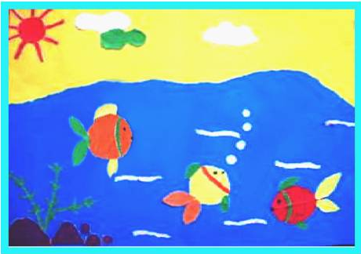
Hình ảnh 1: Những chú cá ngộ nghĩnh

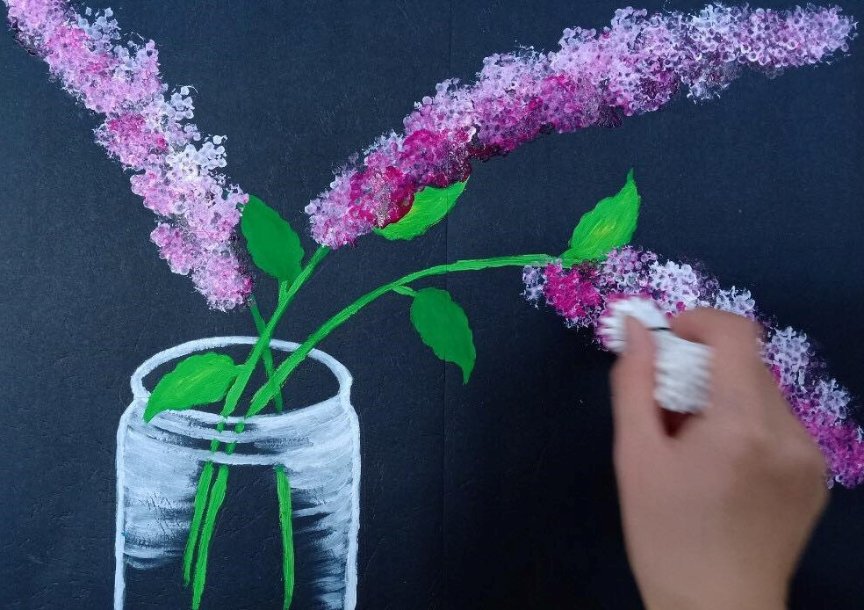
Hình ảnh 2: Từ tăm bông trẻ chấm màu nước tạo ra cành hoa lan
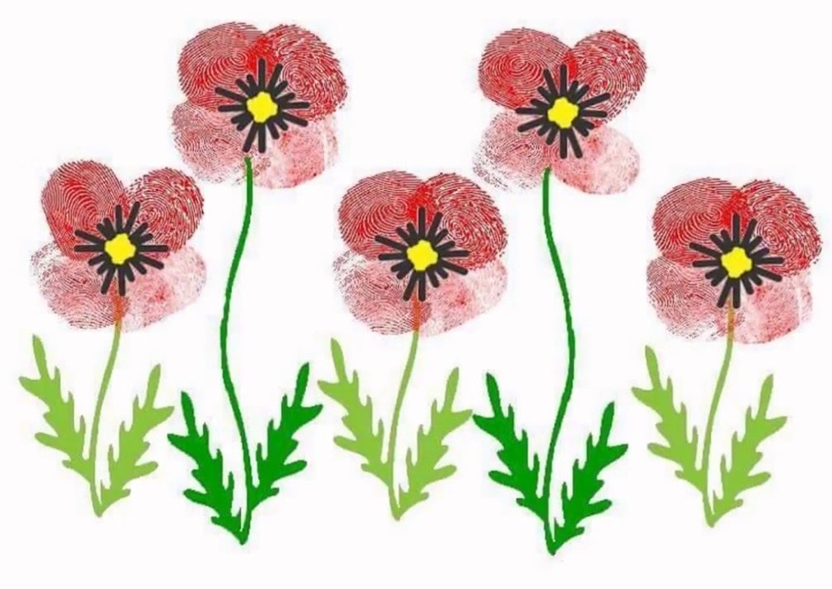
Hình ảnh 3: Mình cùng in ngón tay nào

Hình ảnh 4: In hình bàn tay “Bông hoa tặng cô”
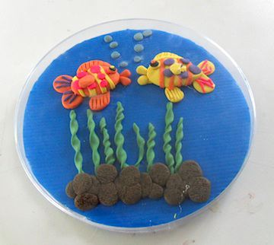
Hình ảnh 5: Những chú cá sắc màu

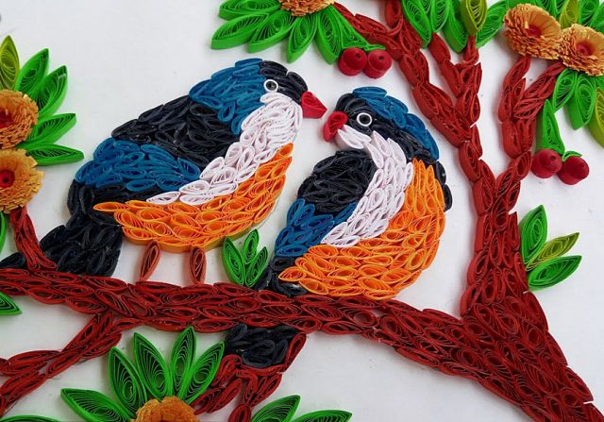
Hình ảnh 6: Chú chim đáng yêu.

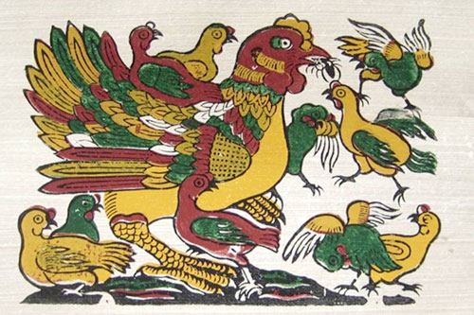
Hình ảnh 7: Sưu tầm tranh Đông Hồ

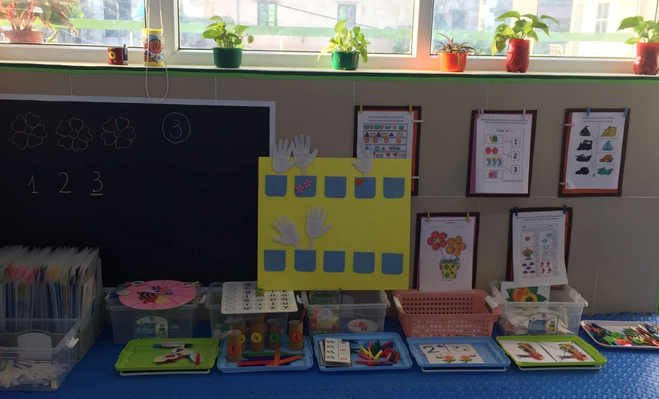
Hình ảnh 8: Trưng bày thiết kế đồ dùng đồ chơi sáng tạo

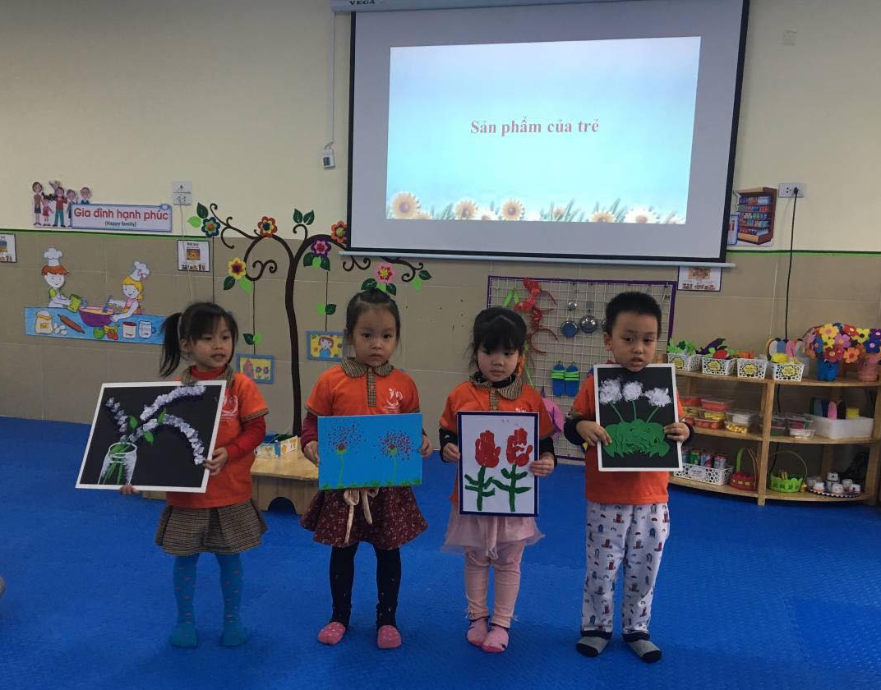
Hình ảnh 9: Sắc hoa mùa xuân

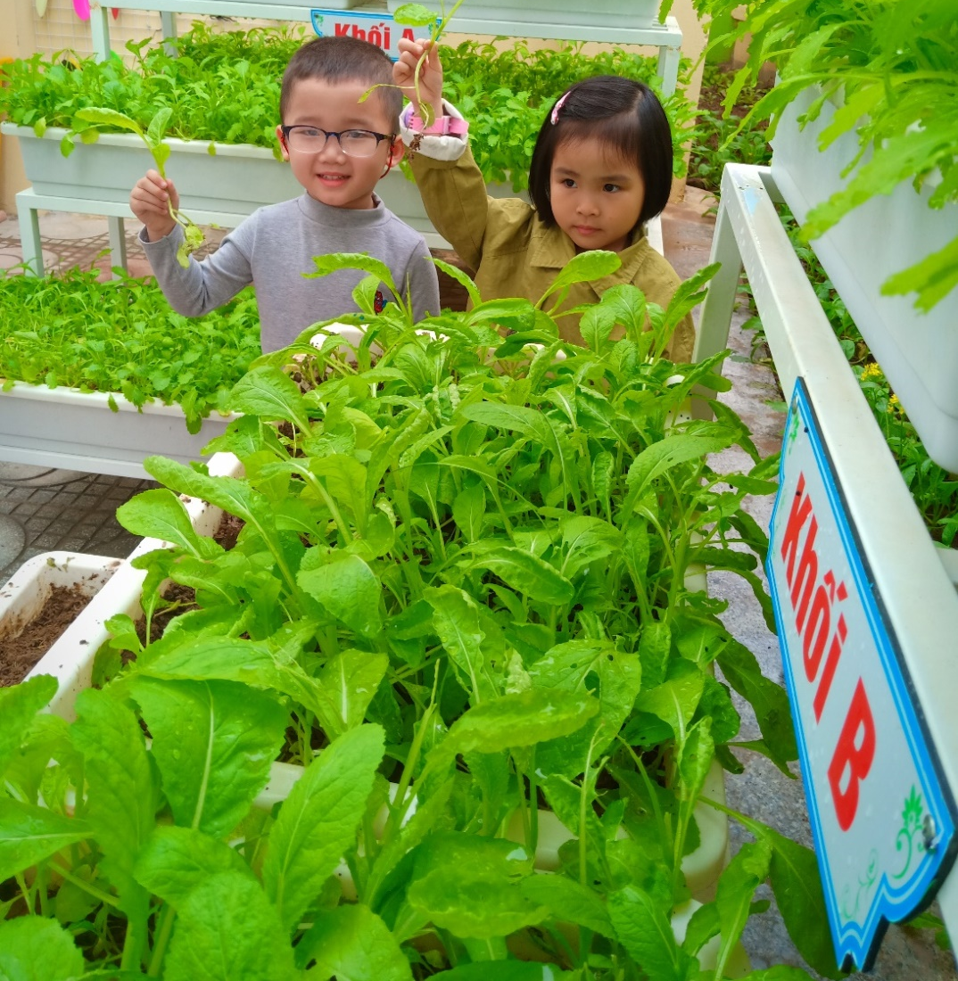
Hình ảnh 10: Các bé quan sát, thu hoạch rau

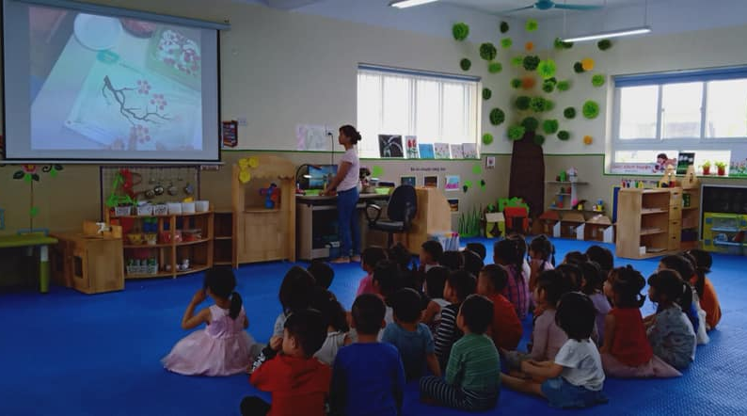
Hình ảnh 11: Các bé chăm chú xem cô hướng dẫn
2. Một số trò chơi từ nguyên vật liệu mở:
Trò chơi 1: Lá tạo ra hoa
a. Mục đích:
Phát triển tư duy trực quan hình ảnh cho trẻ.
Phát triển khả năng tri giác, so sánh, phân loại ở trẻ.
Hình thành ở trẻ óc sáng tạo, khả năng tưởng tượng.
Củng cố hình tượng màu sắc, kích thước, hình dạng cho trẻ.
b. Chuẩn bị:
Các loại lá ( lá khô, lá tươi to nhỏ khác nhau…)
Một số loại hạt, hồ dán, kéo, giấy…
c. Cách chơi:
Hình thức chơi: Chơi theo nhóm hoặc 3, 4 trẻ chơi với hình thức thi đua. Chơi ở góc thiên nhiên, góc tạo hình.
Bước 1: Trò chuyện với trẻ về tên gọi, màu sắc, hình dạng 1 số đặc điểm các loại lá mà cô và trẻ sưu tầm được, cho trẻ so sánh, phân loại những đặc điểm giống và khác nhau giữa các loại lá: Lá tròn, lá dài, to, nhỏ,…
Cho trẻ xem tranh các loại lá được xếp thành hoa.
Bước 2: Xếp hoa từ những loại lá.
Cô hướng dẫn trẻ xếp: Con xếp cánh hoa tạo thành bông hoa sau đó xếp cành và lá. Con nhìn vào tranh xem cái lá này giống với cái lá nào ở trong mẫu( có thể cô xếp cho trẻ xem rồi cho trẻ tự xếp). Sau nhiều lần thử sai trẻ mới có kinh nghiệm trong đầu là những lá nhỏ xếp lại với nhau thành bông hoa nhỏ, những lá to xếp lại với nhau thành bông hoa to.
Phân tích:
Đây là tư duy trực quan hình ảnh vì trẻ phải dựa vào hình ảnh bông hoa đã quan sát được có ở trong đàu, qua nhiều lần thử sai trẻ đã có kinh nghiệm, trẻ suy nghĩ, so sánh và tạo ra được bông hoa to, nhỏ, nhiều cánh, ít ánh khác nhau.
Đề xuất hướng chơi:
Chơi ở các chủ đề: động vật, góc tạo hình, thiên nhiên…
Trẻ chậm: làm theo yêu cầu của cô.
Trẻ nhanh: Trẻ tưởng tượng sáng tạo ra nhiều loại hoa khác nhau, nhiều cánh, ít cánh…
Hướng mở: Chơi ở chủ đề thực vật, góc tạo hình, môi trường xung quanh, các lễ hội,…
Trò chơi 2: Hột hạt tạo ra 1 số con vật sống trong rừng
a. Mục đích:
Phát triển tư duy trực quan hình ảnh cho trẻ.
Trẻ biết dùng hột hạt để xếp thành những con vật mà trẻ tích.
Phát triển khả năng tri giác, so sánh, phân loại ở trẻ.
Hình thành ở trẻ óc sáng tạo, khả năng tưởng tượng.
Củng cố hình tượng màu sắc, kích thước, hình dạng cho trẻ.
b. Chuẩn bị:
Các loại hột hạt được nhuộm màu( hạt dưa, đậu, gạo, hạt mè…)
Hồ dán, giấy,…
Tranh vẽ về nơi môi trường sống của các con vật.
c. Cách chơi:
Hình thức chơi: Chơi cả lớp.
Chơi theo nhóm hoặc 3, 4 trẻ chơi với hình thức thi đua.
Chơi ở góc toán, góc tạo hình, môi trường xung quanh.
Bước 1: Trò chuyện với trẻ về tên gọi, nhận biết dược cấu tạo bên ngoài, kích thước, hình dáng và 1 số tập tính( vạn động, ăn, ở) của 1 số con vật sống trong rừng: con voi, con cọp, con sóc, con nai…Cô dùng câu đó để hỏi trẻ đó là con gì?...
Cho trẻ xem tranh về các loại hột hạt được xếp thành 1 số con vật sống trong rừng.
Bước 2: Xếp 1 số con vật sống trong rừng từ những hột hạt.
* Cô hướng dẫn trẻ xếp:
Từ những tranh cô vẽ sẵn, cô cho trẻ tự chọn các loại hột, hạt xếp đều lên các hình mà trẻ thích( nếu không thích, trẻ đổi loại hạt khác…) Sau nhiều lần thử sai trẻ mới có kinh nghiệm trong đầu là những hạt dậu màu xanh thì xếp ở đâu, hạt đậu phộng xếp chỗ nào… Từ đó trẻ quét hồ lên hình vẽ, dùng hột hạt dàn mỏng đều lên hình các con vật.
* Phân tích:
Đây là tư duy trực quan hình ảnh vì trẻ phải dựa vào hình ảnh 1 số con vật sống trong rừng để lựa chọn hột hạt để dán lên con vật mà trẻ chọn, dựa vào hình ảnh đã có ở trong đàu, qua nhiều lần thử sai trẻ đã có kinh nghiệm, trẻ suy nghĩ, so sánh, lựa chọn màu sắc các loại hạt, sau đó tạo ra con vật mà trẻ thích.
* Đề xuất hướng chơi:
Trẻ chậm: làm theo yêu cầu của cô.
Trẻ nhanh: trẻ tưởng tưởng sáng tạo ra nhiều con vạt sống trong rừng.
Trẻ làm xong, cho trẻ hát bài “ con voi”, bài “ Ta đi vào rừng xanh”.
* Hướng mở:
Chơi ở góc tạo hình, môi trường xung quanh, đếm số lương các con vật sống trong rừng.
Trò chơi 3: Nắp hộp tạo ra các các phương tiện giao thông
a. Mục đích:
Phát triển tư duy trực quan hình ảnh cho trẻ.
Trẻ biết dùng nắp hộp để xếp các PTGT.
Phát triển khả năng tri giác, so sánh, phân loại ở trẻ.
Hình thành ở trẻ óc sáng tạo, khả năng tưởng tượng.
Củng cố hình tượng màu sắc, kích thước, hình dạng cho trẻ.
b. Chuẩn bị:
Nắp hộp các loại( nắp sữa, nắp chai nước suối…)
Tranh mẫu về các PTGT.
c. Cách chơi:
* Hình thức chơi:
Chơi cả lớp.
Chơi theo nhóm hoặc 3, 4 trẻ chơi với hình thức thi đua.
Chơi ở góc tạo hình, góc xây dựng.
Bước 1: Trò chuyện với trẻ về nguyên vật liệu là nắp hộp tạo thành các PTGT, trò chuyện về màu sắc, tên goi ( phượng tiện giao thông đường bộ, đường thủy, đường sắt…) tên gọi của các loại nắp hộp mà cô và trẻ sưu tầm được, so sánh, phân loại.
Cho trẻ xem tranh về nắp hộp tạo ra các loại PTGT.
Bước 2: Xếp nắp hộp thành các PTGT.
* Cô hướng dẫn trẻ làm: con xem đầu xe hình gì? Đuôi xe xếp như thế nào?... cô gợi ý để trẻ xếp. Trong quá trình thực hiện trẻ phải tư duy trong đầu và xếp ra bên ngoài, qua nhiều làn thử sai trẻ mới có kinh nghiệm.
* Phân tích:
Đây là tư duy trực quan hình ảnh vì trẻ phải dựa vào hình ảnh các loại PTGT quan sát được và ghi nhớ trongđầu,qua nhiều lần thử và sai, trẻ có kinh nghiệm, trẻ suy nghĩ, so sánh, …tạo ra các phương tiện khác nhau.
* Đề xuất hương chơi:
Trẻ chậm: làm theo yêu cầu của cô.
Trẻ nhanh: trẻ tưởng tưởng sáng tạo ra nhiều PTGT khác nhau, xếp xong trẻ phân nhóm PTGT, dưa chúng về đúng nơi hoạt động.
* Hướng mở:
Chơi ở chủ đề giao thông, nghề nghiệp.

IV. TÀI LIỆU THAM KHẢO.
1. Tài liệu tiếng Việt: Phương pháp tổ chức hoạt động tạo hình cho trẻ mầm non của PGS.TS. LÊ THỊ THANH THUỶ.
2. Tìm kiếm tài liệu trên trang Google.
3. Trò chơi trẻ em, tác giả B.Gxamarulova, người dịch Phạm Thị Phúc, NXB Giáo dục TP. HCM, 1986.

MỤC LỤC
TT | Nội dung | Trang
I. | ĐẶT VẤN ĐỀ | 1
II. | GIẢI QUYẾT VẤN ĐỀ | 2
1. | Cơ sở lý luận | 2
2. | Thực trạng vấn đề | 3
3. | Một số biện pháp phát huy khả năng sáng tạo cho trẻ mẫu giáo nhỡ 4-5 tuổi trong hoạt động tạo hình | 4
3.1 | Biện pháp 1: Xây dựng môi trường lớp học sáng tạo, có nhiều nguyên vật liệu cho trẻ hoạt động | 4
3.2 | Biện pháp 2: Xây dựng kế hoạch giảng dạy phù hợp với trẻ của lớp mình | 5
3.3 | Biện pháp 3: Sử dụng đồ dùng trực quan đẹp đa dạng, phong phú, hấp dẫn: | 6
3.4 | Biện pháp 4: Giáo viên cần linh hoạt khi đánh giá sản phẩm, dạy trẻ biết cách nhận xét bài của mình của bạn | 6
3.5 | Biện pháp 5: Giáo viên cần linh hoạt khi đánh giá sản phẩm, dạy trẻ biết cách nhận xét bài của mình của bạn | 7
3.6 | Biện pháp 6: Kích thích phát triển khả năng tạo hình cho trẻ ở mọi lúc mọi nơi | 7
3.7 | Biện pháp 7: Ứng dụng công nghệ thông tin vào giảng dạy | 8
3.8 | Biện pháp 8: Phối kết hợp cùng với các bậc phụ huynh | 8
4. | Kết quả | 8
III. | Kết luận và kiến nghị | 9
1. | Kết luận | 9
2. | Bài học kinh nghiệm | 9
3. | Kiến nghị | 10
 | PHỤ LỤC | 11
1. | Tranh minh họa | 11
2. | Một số trò chơi từ nguyên vật liệu mở | 16
IV. | TÀI LIỆU THAM KHẢO | 19

